Lenguaje – 4° Básico
Programa de Integración Escolar
N°2
Nombre: | Fecha: Marzo 2020
Objetivos de Aprendizaje:
Profundizar su comprensión de las narraciones leídas: extrayendo información explícita e implícita
Habilidades:
Describir, Expresar, Explicar, Contestar.
Instrucciones:
- Leer comprensivamente el texto.
- Destacar las frases no comprendidas y releerlas.
- Responder las preguntas.

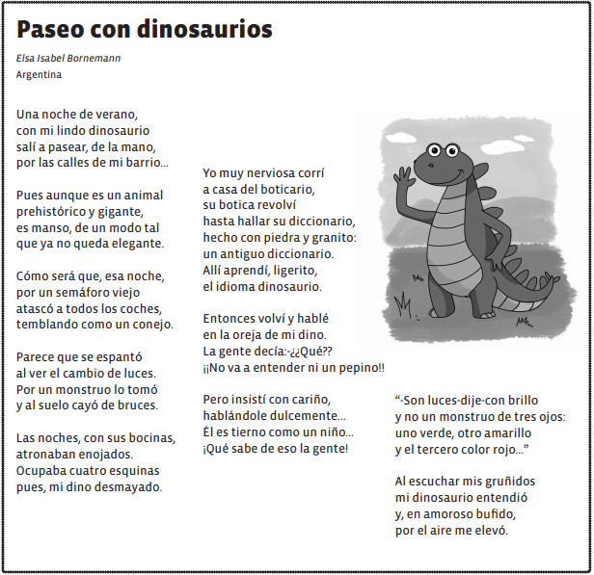
Contesta
- ¿Qué tipo de texto es el que acabas de leer?
___________________________________________________________________________________

- ¿Por qué el dinosaurio cayó de bruces al suelo?
____________________________________________________________________________________________________________________________________________________________________________________________________________________________________________________________

- ¿Cómo logro la niña que el dinosaurio despertara?
____________________________________________________________________________________________________________________________________________________________________________________________________________________________________________________________

- ¿Cómo es el dinosaurio del texto? Descríbelo
____________________________________________________________________________________________________________________________________________________________________________________________________________________________________________________________

- ¿En qué crees tú que consiste el idioma dinosaurio?

____________________________________________________________________________________________________________________________________________________________________________________________________________________________________________________________

- ¿Se podría tener un dinosaurio como mascota y salir a pasear con él? Fundamenta tu respuesta.

____________________________________________________________________________________________________________________________________________________________________________________________________________________________________________________________________________________________________________________________________________________________________________

